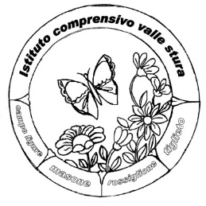
ISTITUTO COMPRENSIVO VALLE STURA

SCUOLA DELL'INFANZIA - PRIMARIA - SECONDARIA I GRADO
Piazza 75 Martiri, 3 - 16010 MASONE (GE) - Tel. 010 926018
www.icvs.edu.it - geic81400g@istruzione.it – geic81400g@pec.istruzione.it

Calendario scolastico 2023/24
Scuola dell’Infanzia di Masone

Inizio lezioni : giovedì 14 settembre 2023

Fine lezioni: venerdì 28 giugno 2024

Orario dal 14 al 22 settembre

8,20 - 9,30 ingresso;
11,45 – 12,20 uscita senza mensa

Orario dal 25 settembre

8,20 – 9,30 ingresso
11,45 – 12,00 uscita senza mensa
13,10 – 13,30 uscita e rientro
15,20 – 16,20 uscita

Periodi di sospensione delle lezioni in base al calendario nazionale e regionale:

Mercoledì 1 novembre 2023

Venerdì 8 dicembre 2023

Vacanze di Natale: da lunedì 25 dicembre 2023 a domenica 7 gennaio 2024. Si torna a scuola lunedì 8 gennaio 2024

Vacanze di Pasqua: da giovedì 28 marzo a martedì 2 aprile 2024. Si torna a scuola mercoledì 3 aprile.

Giovedì 25 aprile 2024

Lunedì 29 aprile, martedì 30 aprile, mercoledì 1 maggio 2024

